 | COMUNICACIÓN
 | N° | Denominación
 | 188 | MODIFICACION EN LA FORMA DE VALORIZAR LA RECETA

Sr. Prestador:

Por los motivos que son de público conocimiento la obra social ha decidido implementar a partir de la fecha 22/04/2020 en adelante algunos cambios respecto a la forma de completar las recetas físicas.

Se autoriza a las farmacias a no valorizar las recetas, ósea, NO completar los importes en la misma, debiendo presentarlas con el ticket fiscal adjunto con la firma del afiliado, dando conformidad de los valores detallados en el mismo.
Esto es válido para cualquier modelo de recetario vigente que exista

Los datos que NO deben completar porque figuran en el ticket son:
- FECHA DE VENTA
- PRECIO UNITARIO
- CANTIDAD ENTREGADA
- IMPORTE RP
- A CARGO OBRA SOCIAL RP
- TOTAL DE LA RECETA
- TOTAL A CARGO DEL BENEFICIARIO
- TOTAL A CARGO DE LA OBRA SOCIAL

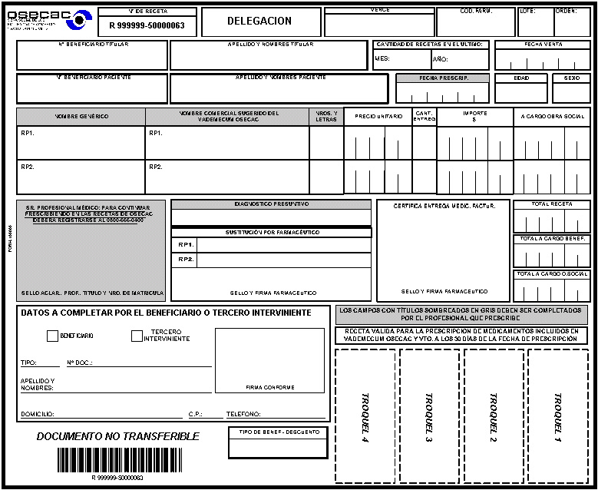

LOS DATOS DEL BENEFICIARIO O TERCERO INTERVINIENTE QUE RETIRA LA MEDICACION DEBEN SER COMPLETADOS

Ante dudas y/o aclaraciones sobre la operatoria, podrán comunicarse con nosotros al 0800-666-7006. o 0810-666-7006

Sin otro particular, saludamos a Usted muy atentamente..

GMS División Farmacia
Fecha emisión: | 22/04/2020

